Отчёт по лабораторной работе №2
«Интерполяция»

Выполнили:
Адаменко С. С.
Гневнов А. Е.
Суворов Р.М
Отчёт Адаменко С.С.
Используемое оборудование: ПК, языки программирования: Python; среда разработки Visual Studio Code.
Постановка задачи: Реализовать решение задач интерполяционными формулами Ньютона, Стирлинга и многочленом Лагранжа.
Математическая модель:
- Многочлен Лагранжа:

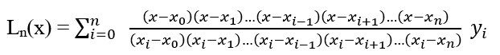
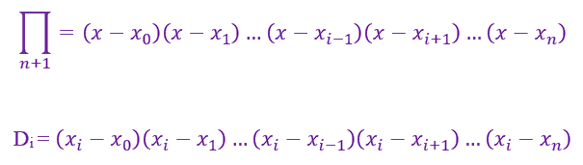
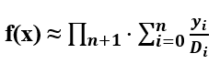

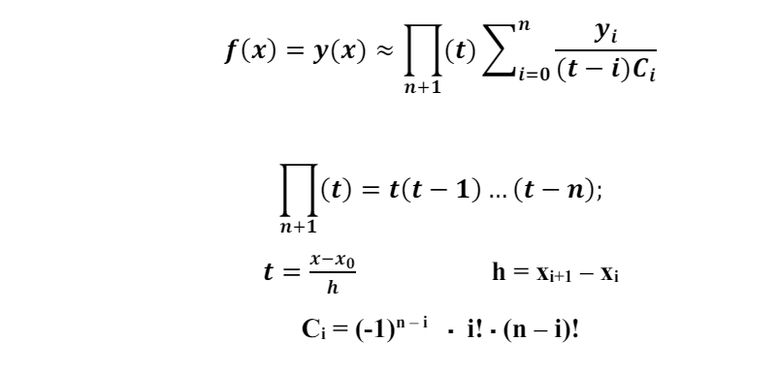
- Формула Ньютона:

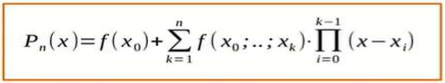

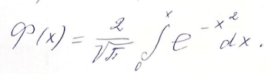

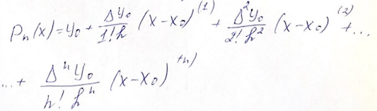

- Формула Стирлинга:

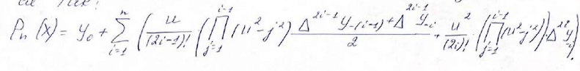

Задачи:
- Многочлен Лагранжа:
1)
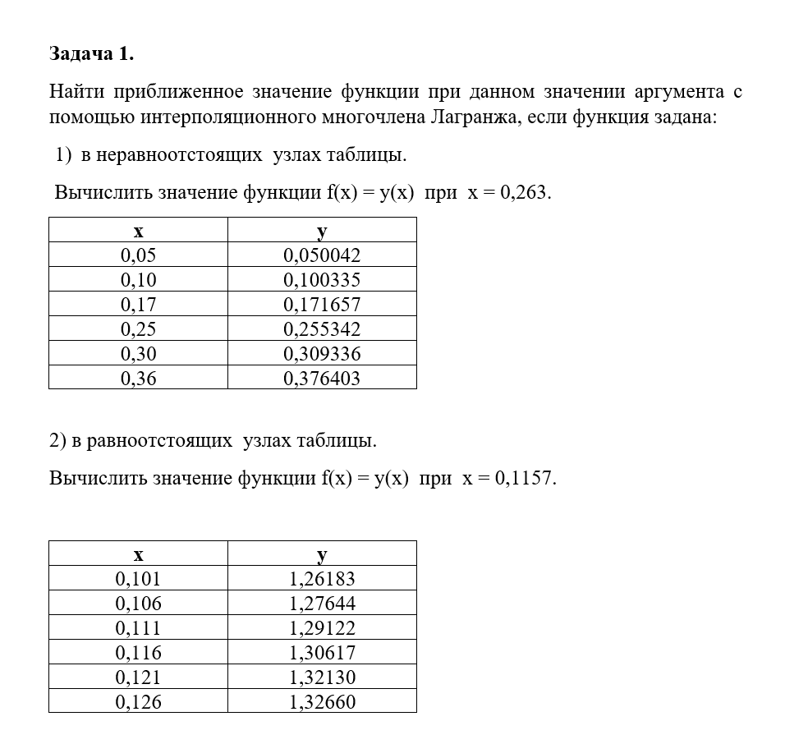

2)
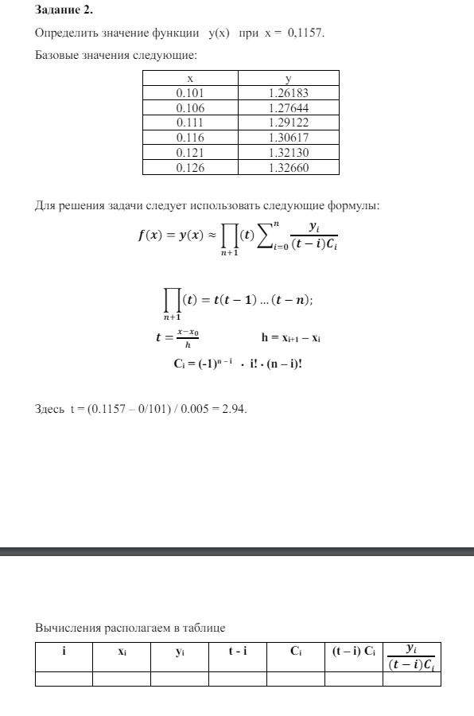

3)
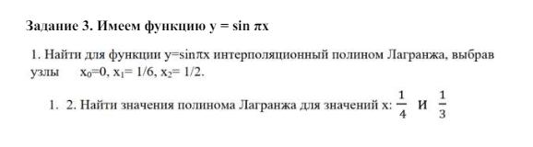

4)
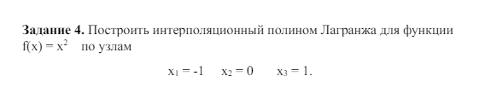

- Формула Ньютона 1
1)

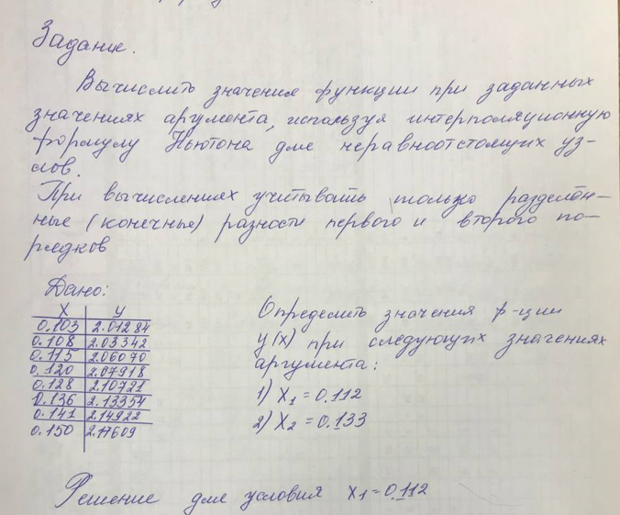

- Формула Ньютона 2
1)
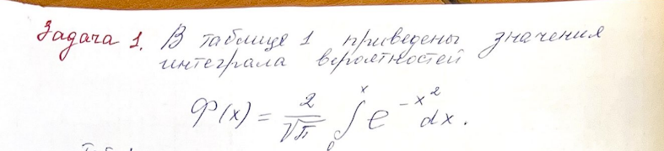

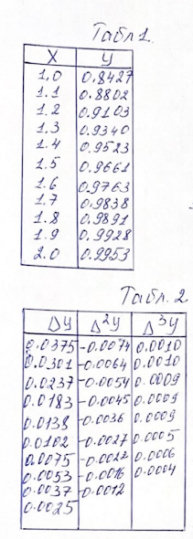
2)
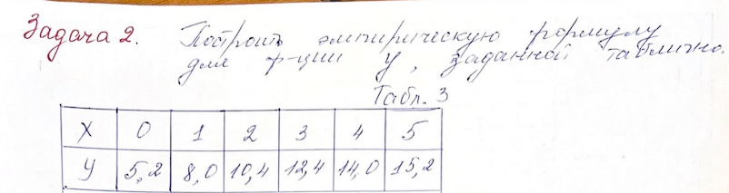

- Формула Стирлинга
1)
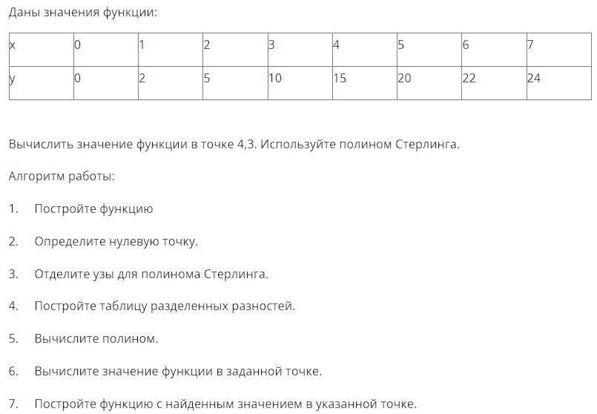

Код программы:

https://github.com/webbsalad/----------------------------------------.---------------------

Результаты программы для контрольного примера:
- Лагранж.
1)

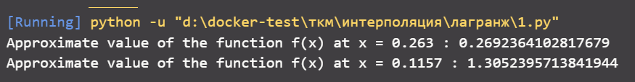

2)

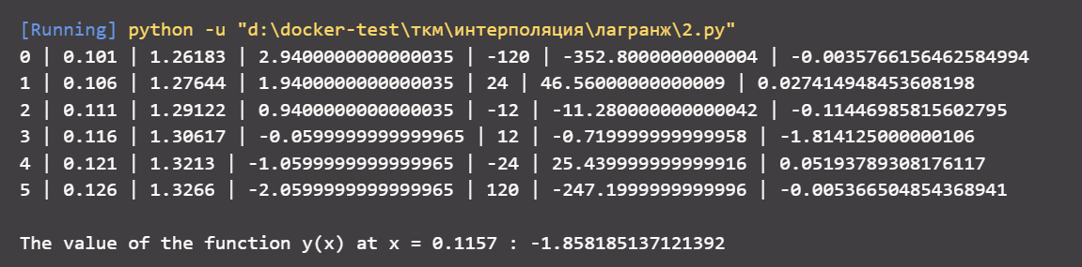

3)

4)

- Ньютон 1
1)

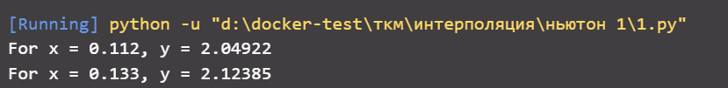

- Ньютон 2
1)

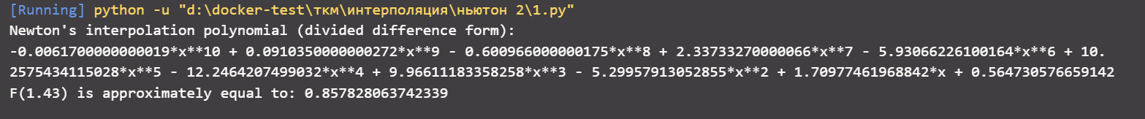

2)

- Стирлинг
1)

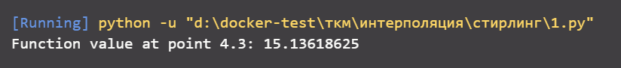

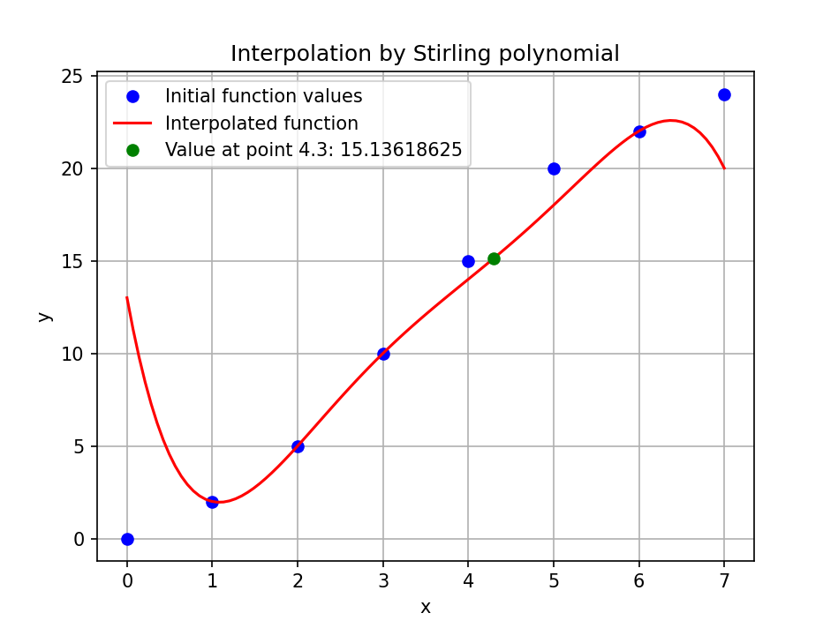

Вывод:
Нам успешно удалось реализовать решение задач интерполяционными формулами Ньютона, Стирлинга и многочленом Лагранжа. Ответы, полученные нами, сходятся с ответами прорешанных задач в предоставленных нам файлах.
КОНЕЦ
КОНЕЦ
КОНЕЦ
КОНЕЦ
КОНЕЦ
КОНЕЦ
КОНЕЦ
КОНЕЦ
КОНЕЦ
КОНЕЦ
КОНЕЦ
КОНЕЦ
КОНЕЦ
КОНЕЦ
КОНЕЦ
КОНЕЦ
КОНЕЦ
КОНЕЦ
КОНЕЦ
КОНЕЦ
КОНЕЦ

Отчёт Гневнов А.Е.
Используемое оборудование: ПК, языки программирования: Python; среда разработки Visual Studio Code.
Постановка задачи: Реализовать решение задач интерполяционными формулами Ньютона, Стирлинга и многочленом Лагранжа.
Математическая модель:
- Многочлен Лагранжа:

- Формула Ньютона:

- Формула Стирлинга:

Задачи:
- Многочлен Лагранжа:
1)

2)

3)

4)

- Формула Ньютона 1
1)

- Формула Ньютона 2
1)

2)

- Формула Стирлинга
1)

Код программы:

https://github.com/webbsalad/----------------------------------------.---------------------

Результаты программы для контрольного примера:
- Лагранж.
1)

2)

3)

4)

- Ньютон 1
1)

- Ньютон 2
1)

2)

- Стирлинг
1)

Вывод:
Нам успешно удалось реализовать решение задач интерполяционными формулами Ньютона, Стирлинга и многочленом Лагранжа. Ответы, полученные нами, сходятся с ответами прорешанных задач в предоставленных нам файлах.
КОНЕЦ
КОНЕЦ
КОНЕЦ
КОНЕЦ
КОНЕЦ
КОНЕЦ
КОНЕЦ
КОНЕЦ
КОНЕЦ
КОНЕЦ
КОНЕЦ
КОНЕЦ
КОНЕЦ
КОНЕЦ
КОНЕЦ
КОНЕЦ
КОНЕЦ
КОНЕЦ
КОНЕЦ
КОНЕЦ
КОНЕЦ

Отчёт Суворов Р.М.
Используемое оборудование: ПК, языки программирования: Python; среда разработки Visual Studio Code.
Постановка задачи: Реализовать решение задач интерполяционными формулами Ньютона, Стирлинга и многочленом Лагранжа.
Математическая модель:
- Многочлен Лагранжа:

- Формула Ньютона:

- Формула Стирлинга:

Задачи:
- Многочлен Лагранжа:
1)

2)

3)

4)

- Формула Ньютона 1
1)

- Формула Ньютона 2
1)

2)

- Формула Стирлинга
1)

Код программы:

https://github.com/webbsalad/----------------------------------------.---------------------

Результаты программы для контрольного примера:
- Лагранж.
1)

2)

3)

4)

- Ньютон 1
1)

- Ньютон 2
1)

2)

- Стирлинг
1)

Вывод:
Нам успешно удалось реализовать решение задач интерполяционными формулами Ньютона, Стирлинга и многочленом Лагранжа. Ответы, полученные нами, сходятся с ответами прорешанных задач в предоставленных нам файлах.
КОНЕЦ
КОНЕЦ
КОНЕЦ
КОНЕЦ
КОНЕЦ
КОНЕЦ
КОНЕЦ
КОНЕЦ
КОНЕЦ
КОНЕЦ
КОНЕЦ
КОНЕЦ
КОНЕЦ
КОНЕЦ
КОНЕЦ
КОНЕЦ
КОНЕЦ
КОНЕЦ
КОНЕЦ
КОНЕЦ
КОНЕЦ

